Bli med på skattejakt i Begnadalen kirke
Onsdag 14. oktober kl. 10-12!

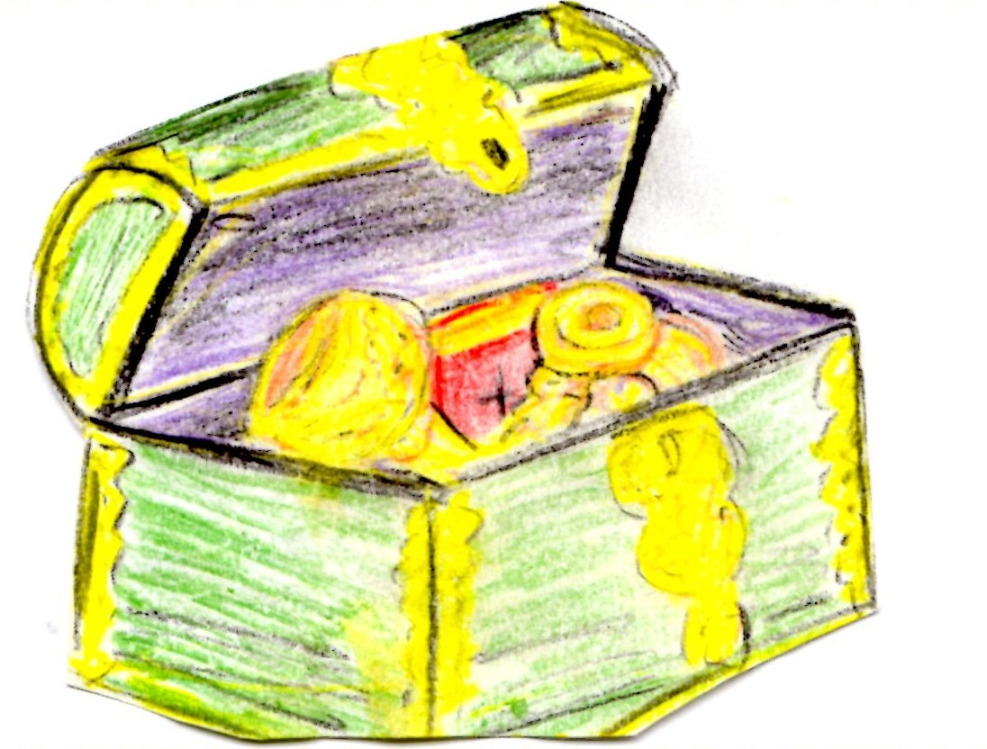

Viktige skatter fra kirka som presten skal bruke på gudstjenesten har forsvunnet og vi trenger hjelp for å finne dem.
Heldigvis har tyvene glemt igjen skattekartet sitt.

Signe, presten skal være med å hjelpe oss. Hun skal fortelle om kirka og gudstjenesten og skattene vi håper å finne igjen. Etterpå blir det noe godt å spise.

Håper du kan komme. Ta med den eller de du vil!
Påmelding/spørsmål til Helena på tel. 95178041. Send gjerne melding.

Skattene skal brukes på Gudstjenesten søndag 25. oktober da det også er utdeling av 4-årsbok i Begnadalen.

Hilsen
Signe, Helena mfl. I Begnadalen menighetet

